Nimaga Python?

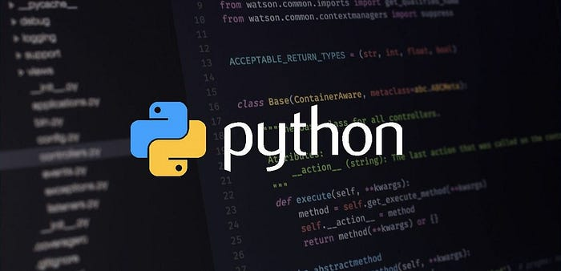

Python mashhurligini davom ettirmoqda. Boshqa tilda ixtisoslashganlar va dasturlash dunyosiga yangi kelganlar bir xil savolni o’ylashadi: Pythonni o’rganishim kerakmi?

Albatta, bu savolga turli xil odamlarning turli xil taxminlariga ko’ra har xil javoblar berilishi mumkin. Ammo, biz Pythonni o’rganishning afzalliklarini e’tiborsiz qoldirolmaymiz. Sizga Pythonni o’rganish uchun 7 asosli sababni aytib beray. Bu sizga mos keladimi yoki kelmaydimi bunga siz qaror bering.

Agar siz dasturlash bilan yangi tanishgan bo’lsangiz Python orqali tez o’rganishingiz mumkun?

Ko’p yillar oldin dasturlashni o’rganuvchilarga duch kelgan barcha funktsional imkoniyatlar juda murakkab edi. Vaqt o’tishi bilan inson tiliga yaqin dasturlash tillari paydo bo’ldi va juda keng tarqaldi va davom etmoqda. Python ular orasida eng taniqli va eng oson dasturlash tillaridan biridir.

Pythonni o’qish oson, yozish oson. Shu tarzda o’rganish ham ancha oson. Boshqa tillarda xatolarga eng ko’p uchraydigan sabablaridan biri bo’lgan tirnoq va qavs kabi tafsilotlar ushbu tilda uchramaydi. Bundan tashqari, u boshqa tillarga qaraganda sintaksis jihatidan ancha sodda.

Python veb-ishlab chiqish uchun ishlatilishi mumkin.

Veb-ishlab chiqishga qiziqqan dasturchilar ko’pincha PHP ni o’rganadilar. Uzoq tarixga ega bo’lgan PHP ga qarshi Python veb-ishlab chiquvchilar uchun juda foydali alternativ hisoblanadi. PHP dan uzoq vaqt talab qiladigan kodni yozish uchun Pythondagi daqiqalar yetarli bo’lishi mumkin.

Bundan tashqari, siz to’g’ri kodlar bilan juda tezroq ishlaydigan dasturni olishingiz mumkin. PHP veb-ishlab chiqishda hali ham keng tarqalgan bo’lsada, keyinchalik Python birinchi o’ringa chiqishi mumkin.

U qayta-qayta ishlatilishi mumkin bo’lgan dizaynga ega.

Muvaffaqiyatli kodni yozish ishlab chiquvchilar uchun vaqt talab qiladi. Ishni boshlash uchun yozilgan kodlar bazasini yaratish va ushbu kodlardan qayta-qayta foydalanish imkoniyatiga ega bo’lish muhimdir. Python bu jarayon uchun ideal dasturlash tili. Chunki siz tez kodlashingiz mumkin va ma’lumotlar bazangiz tez ishlashi mumkin. Siz juda oz kod bilan ajoyib ishlarni qilishingiz mumkin. Ushbu kodlar turli xil loyihalarga osongina moslashtirilishi mumkin. Qayta-qayta ishlatilishi mumkin bo’lgan epchil dizayni Python ga ustunlik beradi.

Yuqori maosh olish imkoniyatini beradi.

Python dan foydalana oladigan dasturiy ta’minot ishlab chiqaruvchilari bu sohadagi eng yuqori ish haqi oluvchilar qatoriga kiradi. Python bilan bir qatorda Swift, Ruby, C ++ va Java ham yuqori to’lovli tillar sifatida hisoplanadi. Ammo, boshqa tillarni o’rganish, ayniqsa, yangi boshlanuvchilar uchun vaqt talab qiladiganligi sababli Python ham qisqa vaqt ichida yuqori ish haqini anglatadi. Boshqa tomondan Python o’sib borayotganini unutmaslik kerak.

Bu kiber xavfsizlik nuqtai nazaridan ishonchlidir.

Kiber xavfsizlik — bu dasturiy ta’minot ishlab chiquvchilari eng ko’p e’tibor berishlari kerak bo’lgan masalalardan biridir va bu mavzu bo’yica Python o’zining samaraliligini isbotlaydi. Shunga qaramay, tezkor bo’lish bu jihatdan ustunlikni ta’minlaydi. Muammo aniqlanganda, tezda choralar ko’rish mumkin. Bunga qo’shimcha ravishda, kodlar oddiyroq bo’lgani uchun muammoli qismni ta’mirlash osonroq bo’ladi.

Python — bu sun’iy aql va mashinani o’rganish kelajagidir.

MATLAB ilmiy tadqiqotlarda juda muhim o’rin tutishiga qaramay, Python ham bu sohada tez sur’atlar bilan o’sib bormoqda. Sun’iy intellekt va mashinalarni o’rganish butun dunyo bo’ylab dasturiy ta’minotning eng muhim yo’nalishlari bo’lsa-da, ushbu sohalarda Python-dan foydalanishni afzal ko’rgan dastur ishlab chiqaruvchilar soni doimiy ravishda ko’payib bormoqda. Shu tarzda, forum foydalanuvchilari va o’zlarini qiziqtirgan savollarga javob topadigan yangi boshlanuvchilar uchun qulaylik yaratadi.

Turli xil va moslashuvchanlikni taklif etadi

Dasturlash dunyosida dasturlash tili taqdim etishi mumkin bo’lgan eng muhim xususiyatlardan biri bu uning egiluvchanligini ta’minlashdir. Turli xil operatsion tizimlarda ishlaydigan Python bu jihatdan kuchli alternativ hisoblanadi. Bundan tashqari, Python turli sohalarda ishlashni istaganlar uchun juda ko’p turli xil loyihalarda ishlatilishi mumkinligi sababli, siz ushbu tildan foydalanib, sun’iy intellektda ham, veb-ishlab chiqishda ham omadingizni sinab ko’rishingiz mumkin. Biroq, siz biron bir sohada ixtisoslashishingiz yanada foydali bo’lishi mumkin.

Telegram kanalimizga obuna bulib quying: https://t.me/sardorbekscodes